3. Beadandó feladat dokumentáció
Készítette: Wang Zhibo
Hallgató Harald E-mail: crgyrx@inf.elte.hu
Feladat:
Készítsünk programot, amellyel a következő két személyes játékot játszhatjuk. A malom játékban két játékos egy 24 mezőből álló speciális játéktáblán játszhatja, ahol a mezők három egymásba helyezett négyzetben helyezkednek (mindegyikben 8, a sarkoknál és a felezőpontoknál), melyek a felezőpontok mentén össze vannak kötve. Kezdetben a tábla üres, és felváltva helyezhetik el rajta bábuikat az üres mezőkre. Az elhelyezés után a játékosok felváltva mozgathatják bábuikat a szomszédos (összekötött) mezőkre. Amennyiben egy játékos nem tud mozgatni, akkor passzolhat a másik játékosnak. Ha valakinek sikerül 3 egymás melletti mezőt elfoglalnia (azaz malmot alakít ki, rakodás, vagy mozgatás közben), akkor leveheti az ellenfél egy általa megjelölt bábuját (kivéve, ha az egy malom része). Az a játékos veszít, akinek először megy 3 alá a bábuk száma a mozgatási fázis alatt.
A program biztosítson lehetőséget új játék kezdésére, mentésére és betöltésére. Ismerje fel, ha vége a játéknak, és jelenítse meg, melyik játékos győzött.
Elemzés:
- A játékot két játékos játszhatja: Player1 (piros bábuk) és Player2 (kék bábuk). A program indításkor automatikusan új játékot indít, ahol a tábla üres, és Player1 kezd. A játék két fázisból áll: helyezési fázis (Placing), ahol 9-9 bábút helyeznek el felváltva, valamint mozgatási fázis (Moving), ahol a bábukat szomszédos mezőkre mozgathatják. Nincs nehézségi szint, a játékosok lépései alapján dől el a győztes.
- A feladatot .NET Avalonia alkalmazásként valósítjuk meg, elsődlegesen asztali környezetre, de a szerkezetet úgy alakítjuk ki, hogy platformfüggetlen legyen. Az alkalmazás egy fő nézetből fog állni.
- A játék nézete tartalmazza a játéktáblát, a játék státuszát (aktuális játékos, fázis) a lap alján, valamint a menürendszert (Új játék, Mentés, Betöltés, Kilépés) az ablak tetején. Játék betöltésére és mentésére az adott operációs rendszer (pl. Windows, Linux, macOS) fájlkezelő dialógusablakain keresztül van lehetőség.
- A játéktáblát egy 24 nyomógombokból álló rács reprezentálja, amelyek a pálya kereszteződésein helyezkednek el. A nyomógomb egérkattintás hatására végzi a lépést: helyezéskor bábút helyez, mozgatáskor kiválasztja és mozgatja a bábút, leszedéskor eltávolítja az ellenfél bábuját. A bábuk színe: piros (Player1), kék (Player2), fehér (üres). Malom kialakulásakor üzenetdoboz jelenik meg, és a leszedési mód aktiválódik.
- A játék automatikusan jelzi előugró üzenettel (MessageBox), ha malom alakult ki, ha hibás lépés történt, vagy ha vége a játéknak.
- A felhasználói esetek az 1. ábrán láthatóak.
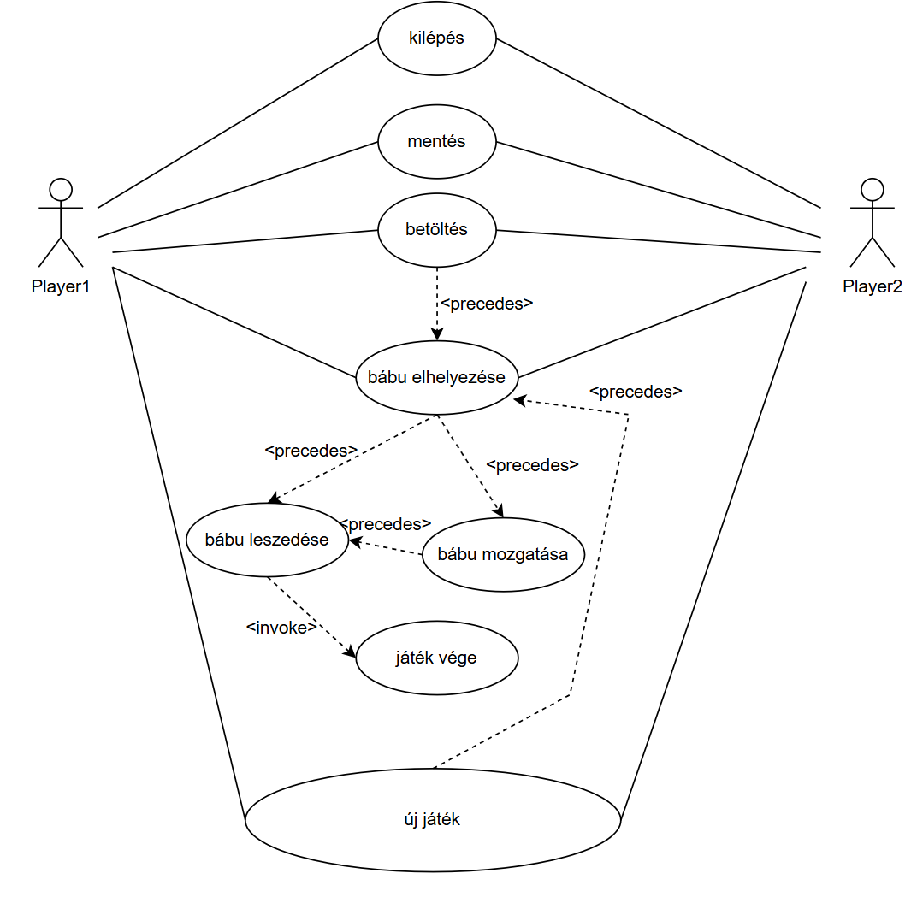

1. ábra: Felhasználói esetek diagramja
Tervezés:
Programszerkezet:
- A programot MVVM architektúrában valósítjuk meg, ennek megfelelően View, Model, ViewModel és Persistence névtereket valósítunk meg az alkalmazáson belül. A program környezetét az alkalmazás osztály (App) végzi, amely példányosítja a modellt, a nézetmodell és a nézetet, biztosítja a kommunikációt, valamint felügyeli az adatkezelést. A program csomagszerkezete a 2. ábrán látható.
- A program szerkezetét két projektre osztjuk implementációs megfontolásból: a Persistence és Model csomagok a program felületfüggetlen projektjében, míg a ViewModel és View csomagok a WPF függő projektjében kapnak helyet.
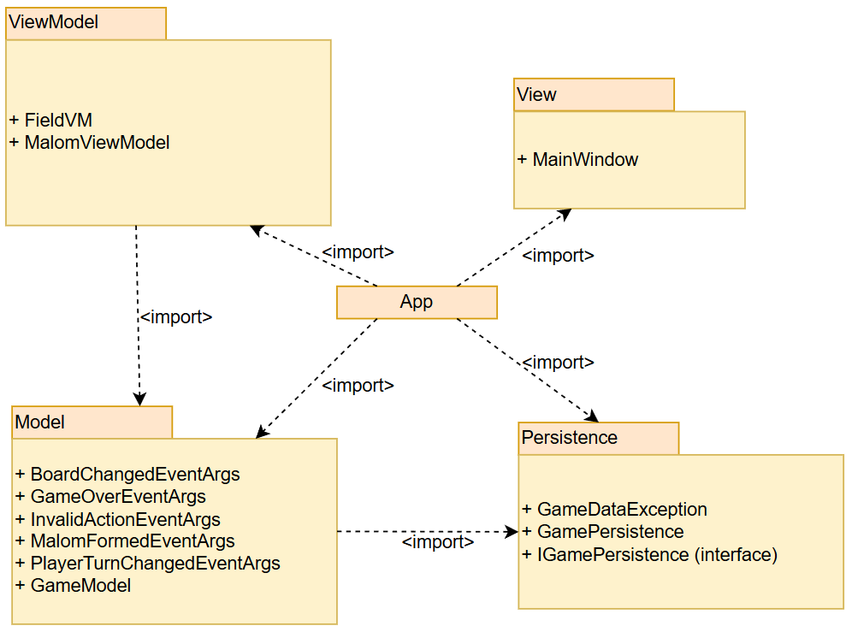
2. ábra: Az alkalmazás csomagdiagramja

Perzisztencia (3.ábra):
- Az adatkezelés feladata a Malom táblával kapcsolatos információk tárolása, valamint a betöltés/mentés biztosítása.
- A hosszú távú adattárolás lehetőségeit az IGamePersistence interfész adja meg, amely lehetőséget ad az állapot mentésére (SaveGame) és betöltésére (LoadGame).
- Az interfészt szöveges fájl alapú adatkezelésre a GamePersistence osztály valósítja meg. A fájlkezelés során fellépő hibákat a GameDataException kivétel jelzi.
- A program az adatokat szöveges fájlként tudja eltárolni, melyek a txt kiterjesztést kapják. Ezeket az adatokat a programban bármikor be lehet tölteni, illetve ki lehet menteni az aktuális állást.
- A fájl első sora megadja a jelenlegi játékost, fázist és leszedési módot. A második sor a számlálókat (bábuk száma, stb.). A harmadik sor a tábla állapotát (24 érték szóközökkel, enumként int-re konvertálva).
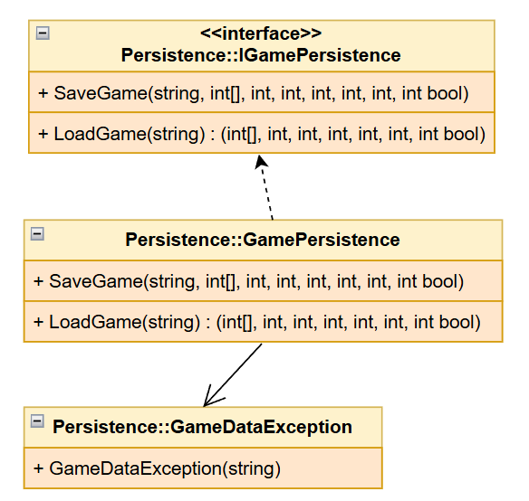
3. ábra: A Persistence csomag osztálydiagramja
Modell (4.ábra):
- A modell lényegi részét a GameModel osztály valósítja meg, amely szabályozza a tábla tevékenységeit, valamint a játék egyéb paramétereit, úgymint a bábuk száma és a fázis (_currentPhase). A típus lehetőséget ad új játék kezdésére (NewGame), lépésre (MakeMove) és ellenfél bábujának eltávolítására (RemoveOpponentPiece). Új játéknál a tábla üres.
- A modell példányosításkor megkapja az adatkezelés felületét, amelynek segítségével lehetőséget ad betöltésre (LoadGame) és mentésre (SaveGame).
- A tábla állapotváltozásáról a BoardChanged esemény tájékoztat. Az esemény argumentuma (BoardChangedEventArgs) tárolja a megváltozott mező pozícióját és a játékost.
- A malom kialakulásáról a MalomFormed esemény, míg a játék végéről a GameOver esemény tájékoztat. Az események argumentumai (MalomFormedEventArgs, GameOverEventArgs) tárolják a játékost, malmokat vagy győztest.
- A játékosváltásról a PlayerTurnChanged, érvénytelen lépésről az InvalidAction esemény tájékoztat.
- Nézet:
- A nézetet a GameForm osztály biztosítja, amely tárolja a modell egy példányát (_model), valamint az adatkezelés konkrét példányát (_persistence).
- A nézetet a GameForm osztály biztosítja, amely tárolja a modell egy példányát (_model), valamint az adatkezelés konkrét példányát (_persistence).
- A program teljes statikus szerkezete a 3. ábrán látható.

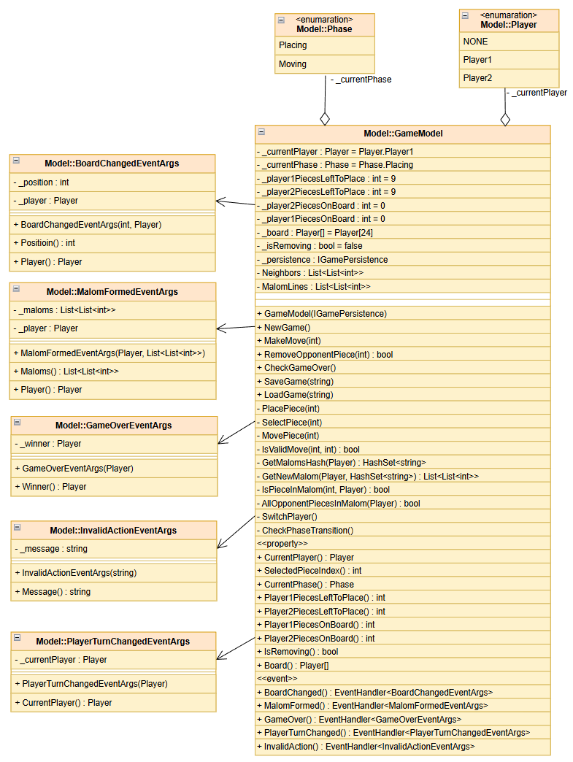
3. ábra: Az alkalmazás osztálydiagramja

Nézetmodell (5.ábra):
- A nézetmodell megvalósításához felhasználjuk a CommunityToolkit.Mvvm csomagból elérhető RelayCommand és ObservableObject osztályokat.
- A nézetmodell feladatait a MalomViewModel osztály látja el, amely parancsokat biztosít az új játék kezdéséhez, játék betöltéséhez, mentéséhez, valamint a kilépéshez. A parancsokhoz eseményeket kötünk, amelyek a parancs lefutását jelzik a vezérlőnek. A nézetmodell tárolja a modell egy hivatkozását (_model), de csupán információkat kér le tőle, illetve a játéknehézséget szabályozza. Direkt nem avatkozik a játék futtatásába.
- A játékmező számára egy külön mezőt biztosítunk (FieldVM), amely eltárolja a pozíciót, háttérszínt, valamint a kattintás parancsát. A mezőket egy felügyelt gyűjteménybe helyezzük a nézetmodellbe (Fields).
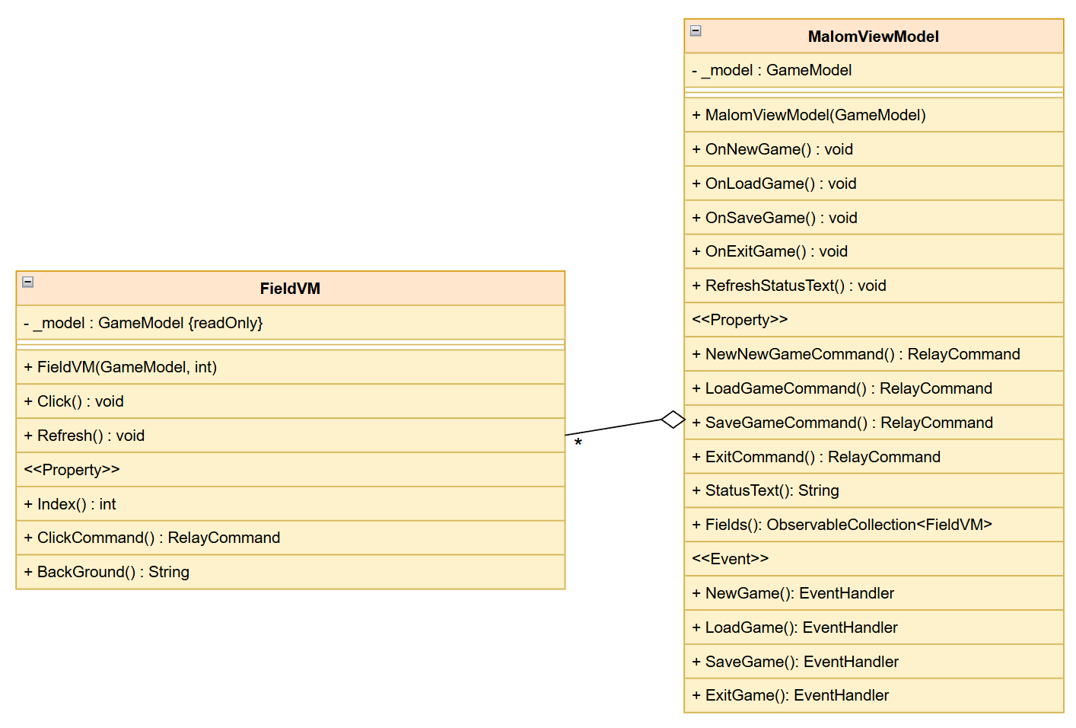
5. ábra: A nézetmodell osztálydiagramja

Nézet:
- A nézetet ablakok, egyedi vezérlők és dialógusablakok használatával valósítjuk meg.
- Betöltéshez és mentéshez a StorageProvider osztály által biztosított OpenFilePickerAsync és SaveFilePickerAsync metódusokat használjuk, amelyek platformspecifikus dialógusablakokat nyitnak meg.
- Felugró üzenetek megjelenítéséhez a MessageBox.Avalonia NuGet csomagot használjuk.

Környezet (6.ábra):
- Az App osztály feladata az alkalmazás vezérlése, a rétegek példányosítása és az események feldolgozása.
- A OnFrameworkInitializationCompleted metódus felüldefiniálásával kezeljük a nézet platform specifikus megjelenítését, továbbá az alkalmazás életciklusát a megfelelő eseményekre történő feliratkozással.
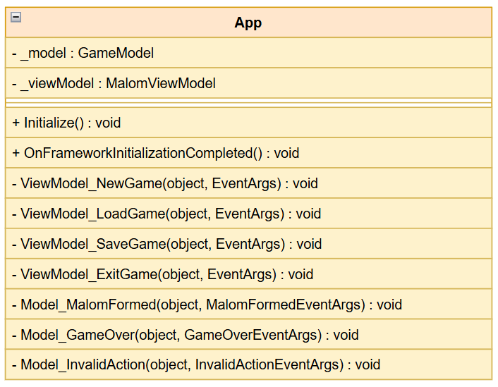
6. ábra: A vezérlés osztálydiagramja

Tesztelés:
- A modell funkcionalitása egységtesztek segítségével lett ellenőrizve a GameModelTest osztályban.
- A modell perzisztenciáját egy IGamePersistence interfészből származtattuk le, így azt a teszt projektben mockolhatjuk Moq segítségével.
- Az alábbi tesztesetek kerültek megvalósításra:
  - NewGameInitializationTest: Új játék indítása, a tábla üres, játékosok állapota és események ellenőrzése.
  - PlacingPhaseTest: Helyezési fázis lépéseinek ellenőrzése, beleértve érvényes helyezést.
  - InvalidPlacingPhaseTest: Érvénytelen lépések a lerakó fázisban
  - MalomFormationTest: Malom kialakulása, leszedés hatásai.
  - RemovalTest: Bábu eltávolításának tesztje malom után
  - InvalidRemovalTests: Érvénytelen eltávolítási kísérletek
  - MovingPhaseTest: Mozgatási fázis lépései, érvényes/érvénytelen mozgatások.
  - GameOverConditionsTest: Játék vége ellenőrzése, ha bábuk száma 3 alá csökken.
  - LoadSaveTest: A játék modell mentésének és betöltésének tesztelése mockolt perzisztencia réteggel.

